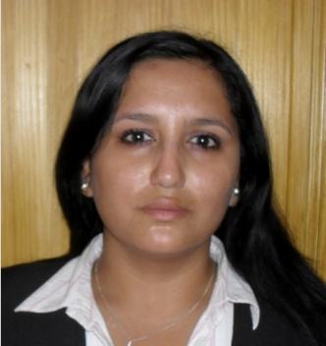
Ivonne Lisset Cáceres Concha
Pasaje del topógrafo #2929 v. santa catalina puente alto
Fono: (09) 4690284
16.648.728-5
Datos personales:
Nacionalidad: Chilena.
Estado civil : Soltera.
Fecha de nacimiento: 10 enero de 1988.
Correo: brivon_18i@hotmail.com.

Datos académicos:
Enseñanza básica: 1993-2001 Liceo Baldomero Lillo.
San Bernardo.
Enseñanza media: 2002-2005 Colegio Politécnico Particular Eyzaguirre
Puente Alto.
Enseñanza superior: 2007-2008 Instituto Profesional de Chile.
Asistente Jurídico (titulada)
2012- al presente Universidad Católica Silva Henríquez
Trabajo Social, segundo año, jornada Vespertina.

Otros:
- Práctica Profesional: Fiscalía Centro Norte, Área de Causas Tempranas o Masivas. (Año 2008)
- Licencia de Conducir Clase B.
- Experiencia laboral:
Septiembre 2007-febrero 2008
- Comercial nuevo concepto, campaña append Forcé (España), Banco RIPLEY, telefónica negocios, ZAP TV, call center.
Marzo2008-Octubre 2008
- Emergía, campaña Vodafone en tu casa 1(España), campaña Vodafone mi país (España), call center.
Marzo 2009- Marzo 2011
- - Sitel S.A., campaña Orange empresas y soporte técnico Yacom (España), ayudantías y trabajo en equipo con grupos de trabajo determinados.
- (Reclamos, problemas técnicos, etc.), Sistemas BSCS, SAP, NAUTILUS, ORACLE, etc., call center.
Agosto 2011- Diciembre 2011
- CGE DISTRIBUCION (EMSI Y APLICA empresas contratistas),
Ejecutiva Administrativa y ayudante de Asistente Social. (Proyecto social)
Verificación de fichas sociales (internas) con personas de escasos recursos del sector sur de Santiago, para posterior incorporación en proceso de condonación u ordenamiento de deudas de energía eléctrica.
Marzo 2012- Octubre 2012
- - LANZ TECNOMASTER LIMITADA
Asistente dpto. Servicio técnico; encargada de compras nacionales, verificación de factura, pago a proveedores, orden de departamento.
Noviembre 2012 a febrero 2013
- empresa ALTERNATTIVA prestando servicios a TELEFONICA CHILE.
Proyecto actualización de contratos, conciliaciones bancarias, sistema SAP, ayudantías como analista de estado financiero (inversiones, escritos a la superintendencia, informes de activos y pasivos, estratificaciones etc.)
Gerencia de Contabilidad, Subgerencia de Estado Financiero.

TITULO:
- Técnica de nivel Superior, Asistente Jurídico.
REFENCIAS:
- María Olivia Gatica: Jefa de Departamento Términos Tempranos, Fiscalía Centro Norte, f: 02-5877421.
- Omar Herrera: Team Manager Campaña Soporte Técnico Yacom, Sitel S.A., F: 8-5860695.
- Sandra Pino: Coordinadora servicios Orange empresas y soporte técnico Yacom, Sitel S.A., F: 74403543
- Mauricio Molina, Supervisor CGE, f: 77952059.
- Rodrigo Guarda: Jefe activo fijos y obras en curso por pagar, Telefónica Chile, F: 89293424

Ivonne Lisset Cáceres Concha

